**Міністерство освіти і науки України**

**Національний університет «Запорізька політехніка»**

Кафедра програмних засобів

**ЗВІТ**

Дисципліна «Вебпрограмування»

Робота №6

Тема «Основні конструкції JavaScript, об’єктна модель документа, функції»

**Виконав варіант 19**

Студент КНТ-122 Онищенко О. А.

**Прийняли**

Викладач Качан О. І.

2024

Результати 4

Зміни 4

Глобальний CSS 4

Сторінка Домівка 5

*Головне* 5

*Код* 6

*Вигляд* 7

Сторінка Життя новим життям 10

*Код* 10

*Вигляд* 14

Сторінка Проголошення Христа 17

*Код* 17

*Вигляд* 21

Сторінка Опора на Божі ресурси 24

*Код* 24

*Вигляд* 27

Сторінка Зображення Єрусалиму 30

*Код* 30

*Вигляд* 31

Сторінка Структура сторінок 34

*Код* 34

*Вигляд* 35

Сторінка Резюме 38

*Код* 38

*Вигляд* 41

Сторінка Контакти 44

*Головне* 44

*Код* 44

*Вигляд* 47

Питання 50

Призначення форм 50

Атрибути тегу form 50

Елементи тегом input; їх атрибути 50

Елемент textarea, його атрибути 51

Елементи select, його атрибути 51

Підлаштування зовнішнього вигляду форми 52

Поняття клієнта та сервера 53

Призначення CGI сценарію 54

Відомі веб сервери 54

Відомі методи передачі HTTP запитів 54

Діаграма взаємодії клієнта та сервера 55

Результати

Зміни

1. Додано сторінку контактів
2. Змінено посилання у секції *footer* на нову сторінку
3. Додано стилі сторінки контактів
4. Структуровано сторінку контактів таблицею

Глобальний CSS

* {

margin: 0;

padding: 0;

box-sizing: border-box;

}

:root {

--bg: #fbf3c7;

--fg: #3c3777;

--blue: #457577;

--blue_active: #077;

}

body {

background-color: var(--bg);

color: var(--fg);

font-family: system-ui, -apple-system, BlinkMacSystemFont, "Segoe UI", Roboto,

Oxygen, Ubuntu, Cantarell, "Open Sans", "Helvetica Neue", sans-serif;

}

a {

color: var(--blue);

}

a:active,

a:hover {

color: var(--blue_active);

}

#page {

display: flex;

flex-direction: column;

gap: 1rem;

}

aside,

nav,

main {

padding: 1rem;

display: flex;

flex-direction: column;

gap: 0.3rem;

}

main section {

display: flex;

flex-direction: column;

gap: 0.7rem;

}

main section h1 {

font-variant: small-caps;

font-size: 1.7rem;

}

main section h2 {

font-style: italic;

font-size: 1.3rem;

margin-top: 0.3rem;

}

main footer {

margin-top: 0.7rem;

}

@media (min-width: 768px) {

#page {

flex-direction: row;

}

nav,

aside {

width: 21%;

gap: 0.5rem;

}

main {

flex: 1 1 0%;

}

main section h2 {

margin-top: 0.7rem;

}

main footer {

margin-top: 1.3rem;

}

}

.sub_heading_link {

padding-left: 0.7rem;

}

li {

list-style-position: inside;

}

Сторінка Домівка

*Головне*

<a href="./contact.html">Напишіть на пошту</a>

</address>

*Код*

<!DOCTYPE html>

<html lang="en">

<head>

<meta charset="UTF-8" />

<meta name="viewport" content="width=device-width, initial-scale=1.0" />

<title>Домівка</title>

<link rel="shortcut icon" href="../images/logo.svg" type="image/x-icon" />

<link rel="stylesheet" href="../css/global.css" />

</head>

<body>

<div id="page">

<nav>

<a href="./index.html" title="Домівка">Домівка</a>

<a href="./live.html" title="Життя новим життям">Життя новим життям</a>

<a href="./proclaim.html" title="Проголошення Христа"

>Проголошення Христа</a

>

<a href="./rely.html" title="Опора на Божі ресурси"

>Опора на Божі ресурси</a

>

<a href="./gallery.html" title="Зображення Єрусалиму"

>Зображення Єрусалиму</a

>

<a href="./structure.html" title="Структура сторінок"

>Структура сторінок</a

>

<a href="./resume.html" title="Резюме">Резюме</a>

</nav>

<main>

<section>

<h1 id="home">Домівка</h1>

<h2 id="verses">Списки Біблійних віршів</h2>

<ul>

<li title="live"><a href="./live.html">Життя новим життям</a></li>

<li title="proclaim">

<a href="./proclaim.html">Проголошення Христа</a>

</li>

<li title="rely">

<a href="./rely.html">Опора на Божі ресурси</a>

</li>

</ul>

<p>

Джерело списків віршів:

<q

><a

href="https://www.navigators.org/resource/topical-memory-system/"

>Topical Memory System - Navigators</a

></q

>

</p>

<h2 id="images">Зображення</h2>

<a href="./gallery.html">Зображення Єрусалиму</a>

<h2 id="tables">Таблиці</h2>

<ul>

<li><a href="./structure.html">Структура сторінок</a></li>

<li><a href="./resume.html">Резюме</a></li>

</ul>

</section>

<footer>

<small title="Інформація про авторське право">

Ця та всі інші сторінки назавжди і безповоротно передані в

<a

href="https://creativecommons.org/publicdomain/zero/1.0/"

title="Деталі ліцензії"

>суспільне надбання</a

>

</small>

<address>

Є питання?

<a href="./contact.html">Напишіть на пошту</a>

</address>

</footer>

</main>

<aside>

<a href="#home">Домівка</a>

<a href="#verses" class="sub_heading_link">Біблійні вірші</a>

<a href="#images" class="sub_heading_link">Зображення</a>

<a href="#tables" class="sub_heading_link">Таблиці</a>

</aside>

</div>

</body>

</html>

*Вигляд*

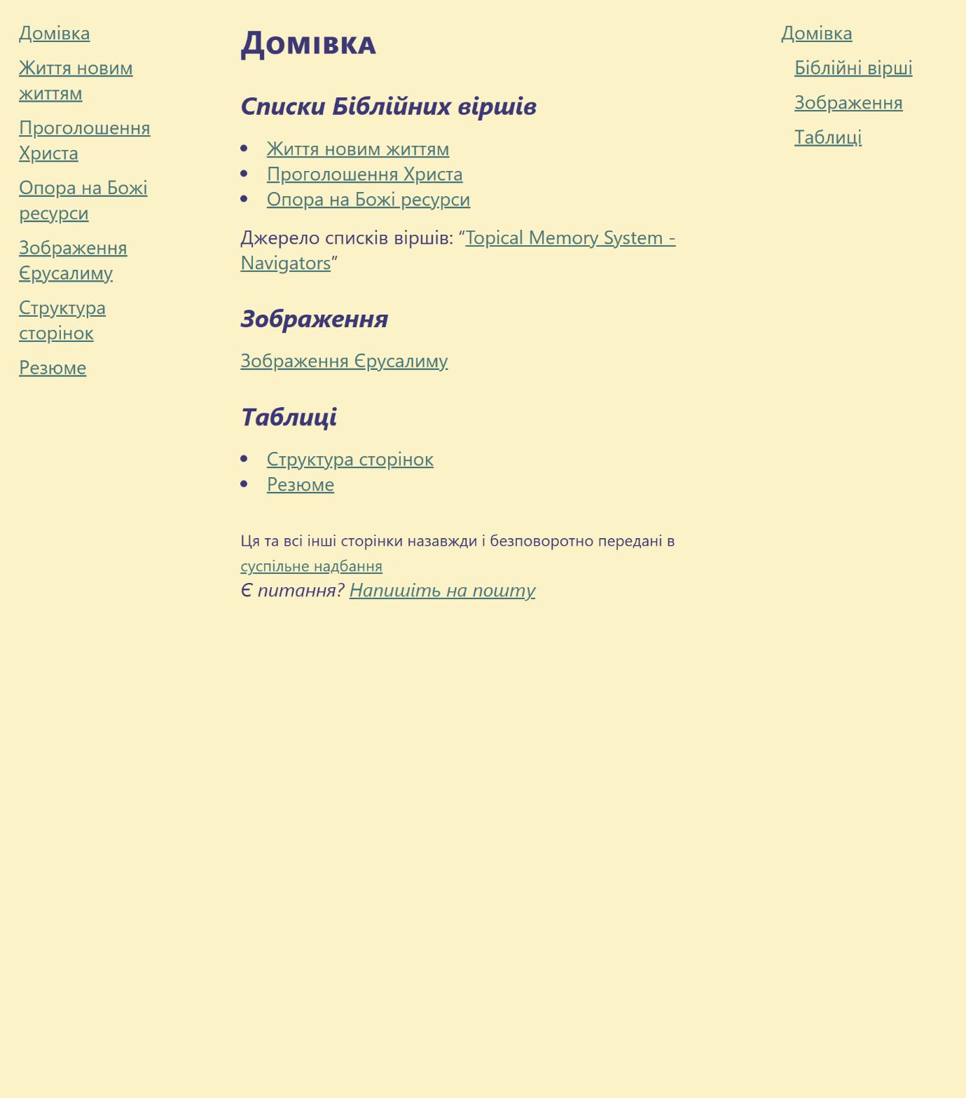

Рисунок 1.1 – Вигляд сторінки Домівка

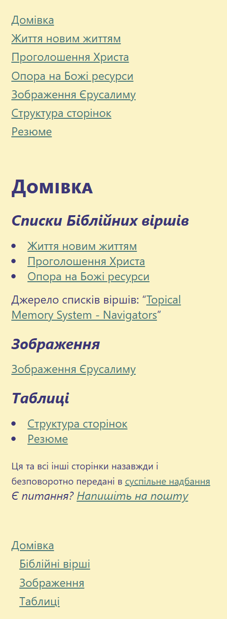

Рисунок 1.2 – Вигляд сторінки на телефоні

Сторінка Життя новим життям

*Код*

<!DOCTYPE html>

<html lang="en">

<head>

<meta charset="UTF-8" />

<meta name="viewport" content="width=device-width, initial-scale=1.0" />

<title>Життя новим життям</title>

<link rel="shortcut icon" href="../images/logo.svg" type="image/x-icon" />

<link rel="stylesheet" href="../css/global.css" />

</head>

<body>

<div id="page">

<nav>

<a href="./index.html" title="Домівка">Домівка</a>

<a href="./live.html" title="Життя новим життям">Життя новим життям</a>

<a href="./proclaim.html" title="Проголошення Христа"

>Проголошення Христа</a

>

<a href="./rely.html" title="Опора на Божі ресурси"

>Опора на Божі ресурси</a

>

<a href="./gallery.html" title="Зображення Єрусалиму"

>Зображення Єрусалиму</a

>

<a href="./structure.html" title="Структура сторінок"

>Структура сторінок</a

>

<a href="./resume.html" title="Резюме">Резюме</a>

</nav>

<main>

<section>

<h1 id="living">Життя новим життям</h1>

<h2 id="CHRIST_center">Христос у центрі</h2>

<p>

<strong

>Тому то, коли хто в Христі, той створіння нове, стародавнє

минуло, ото сталось нове! </strong

><cite>

<a href="https://www.bible.com/uk/bible/compare/2CO.5.17"

>2 до коринтян 5:17</a

></cite

>

</p>

<p>

<strong

>І живу вже не я, а Христос проживає в мені. А що я живу в тілі

тепер, живу вірою в Божого Сина, що мене полюбив, і видав за мене

Самого Себе. </strong

><cite>

<a href="https://www.bible.com/uk/bible/compare/GAL.2.20"

>До галатів 2:20</a

></cite

>

</p>

<h2 id="obedience">Послух Христу</h2>

<p>

<strong

>Тож благаю вас, браття, через Боже милосердя, повіддавайте ваші

тіла на жертву живу, святу, приємну Богові, як розумну службу

вашу, </strong

><cite>

<a href="https://www.bible.com/uk/bible/compare/ROM.12.1"

>До римлян 12:1</a

></cite

>

</p>

<p>

<strong

>Хто заповіді Мої має та їх зберігає, той любить Мене. А хто

любить Мене, то полюбить його Мій Отець, і Я полюблю Його, і

об'явлюсь йому Сам. </strong

><cite>

<a href="https://www.bible.com/uk/bible/compare/JHN.14.21"

>Від Івана 14:21</a

></cite

>

</p>

<h2 id="WORD">Слово</h2>

<p>

<strong

>Усе Писання Богом надхнене, і корисне до навчання, до докору, до

направи, до виховання в праведності, </strong

><cite>

<a href="https://www.bible.com/uk/bible/compare/2TI.3.16"

>2 Тимофію 3:16</a

></cite

>

</p>

<p>

<strong

>Нехай книга цього Закону не відійде від твоїх уст, але будеш

роздумувати про неї вдень та вночі, щоб додержувати чинити все, що

написано в ній, бо тоді зробиш щасливими дороги свої, і тоді буде

щастити тобі. </strong

><cite>

<a href="https://www.bible.com/uk/bible/compare/JOS.1.8"

>Ісус Навин 1:8</a

></cite

>

</p>

<h2 id="prayer">Молитва</h2>

<p>

<strong

>Коли ж у Мені перебувати ви будете, а слова Мої позостануться в

вас, то просіть, чого хочете, і станеться вам! </strong

><cite>

<a href="https://www.bible.com/uk/bible/compare/JHN.15.7"

>Від Івана 15:7</a

></cite

>

</p>

<p>

<strong

>Ні про що не турбуйтесь, а в усьому нехай виявляються Богові ваші

бажання молитвою й проханням з подякою. І мир Божий, що вищий від

усякого розуму, хай береже серця ваші та ваші думки у Христі

Ісусі. </strong

><cite>

<a href="https://www.bible.com/uk/bible/compare/PHP.4.6-7"

>До филип'ян 4:6-7</a

></cite

>

</p>

<h2 id="fellowship">Товариство</h2>

<p>

<strong

>Бо де двоє чи троє в Ім'я Моє зібрані, там Я серед них. </strong

><cite>

<a href="https://www.bible.com/uk/bible/compare/MAT.18.20"

>Від Матвія 18:20</a

></cite

>

</p>

<p>

<strong

>І уважаймо один за одним для заохоти до любови й до добрих

учинків. Не кидаймо збору свого, як то звичай у деяких, але

заохочуймося, і тим більше, скільки більше ви бачите, що

зближається день той. </strong

><cite>

<a href="https://www.bible.com/uk/bible/compare/HEB.10.24-25"

>До євреїв 10:24-25</a

></cite

>

</p>

<h2 id="witnessing">Свідчення</h2>

<p>

<strong

>І Він каже до них: Ідіть за Мною, Я зроблю вас ловцями людей! </strong

><cite>

<a href="https://www.bible.com/uk/bible/compare/MAT.4.19"

>Від Матвія 4:19</a

></cite

>

</p>

<p>

<strong

>Бо я не соромлюсь Євангелії, бож вона сила Божа на спасіння

кожному, хто вірує, перше ж юдеєві, а потім гелленові. </strong

><cite>

<a href="https://www.bible.com/uk/bible/compare/ROM.1.16"

>До римлян 1:16</a

></cite

>

</p>

</section>

<footer>

<small title="Інформація про авторське право">

Ця та всі інші сторінки назавжди і безповоротно передані в

<a

href="https://creativecommons.org/publicdomain/zero/1.0/"

title="Деталі ліцензії"

>суспільне надбання</a

>

</small>

<address>

Є питання?

<a href="./contact.html">Напишіть на пошту</a>

</address>

</footer>

</main>

<aside>

<a href="#living">Нове життя</a>

<a href="#CHRIST_center" class="sub_heading_link">ХРИСТОС у центрі</a>

<a href="#obedience" class="sub_heading_link">Послух ІСУСУ</a>

<a href="#WORD" class="sub_heading_link">БОЖЕ Слово</a>

<a href="#prayer" class="sub_heading_link">Молитва</a>

<a href="#fellowship" class="sub_heading_link">Товариство</a>

</aside>

</div>

</body>

</html>

*Вигляд*

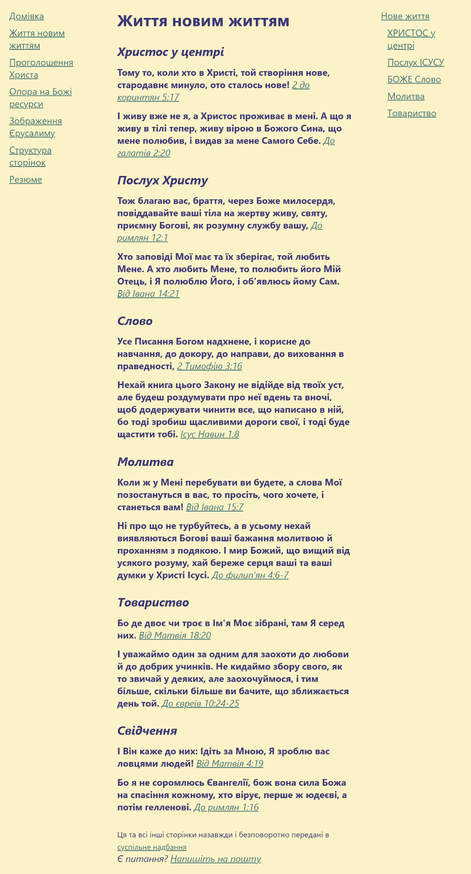

Рисунок 2.1 – Вигляд сторінки Життя новим життям

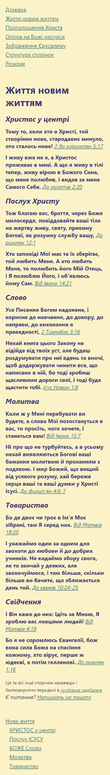

Рисунок 2.2 – Вигляд сторінці на телефоні

Сторінка Проголошення Христа

*Код*

<!DOCTYPE html>

<html lang="en">

<head>

<meta charset="UTF-8" />

<meta name="viewport" content="width=device-width, initial-scale=1.0" />

<title>Проголошення Христа</title>

<link rel="shortcut icon" href="../images/logo.svg" type="image/x-icon" />

<link rel="stylesheet" href="../css/global.css" />

</head>

<body>

<div id="page">

<nav>

<a href="./index.html" title="Домівка">Домівка</a>

<a href="./live.html" title="Життя новим життям">Життя новим життям</a>

<a href="./proclaim.html" title="Проголошення Христа"

>Проголошення Христа</a

>

<a href="./rely.html" title="Опора на Божі ресурси"

>Опора на Божі ресурси</a

>

<a href="./gallery.html" title="Зображення Єрусалиму"

>Зображення Єрусалиму</a

>

<a href="./structure.html" title="Структура сторінок"

>Структура сторінок</a

>

<a href="./resume.html" title="Резюме">Резюме</a>

</nav>

<main>

<section>

<h1 id="proclaim">Проголошення Христа</h1>

<h2 id="sin">Всі згрішили</h2>

<p>

<strong>бо всі згрішили, і позбавлені Божої слави, </strong>

<cite>

<a href="https://www.bible.com/uk/bible/compare/ROM.3.23"

>До римлян 3:23</a

></cite

>

</p>

<p>

<strong

>Усі ми блудили, немов ті овечки, розпорошились кожен на власну

дорогу, і на Нього Господь поклав гріх усіх нас!

</strong>

<cite>

<a href="https://www.bible.com/uk/bible/compare/ISA.53.6"

>Ісая 53:6</a

></cite

>

</p>

<h2 id="punishment">Покарання за гріх</h2>

<p>

<strong

>Бо заплата за гріх смерть, а дар Божий вічне життя в Христі

Ісусі, Господі нашім!

</strong>

<cite>

<a href="https://www.bible.com/uk/bible/compare/ROM.6.23"

>До римлян 6:23</a

></cite

>

</p>

<p>

<strong

>І як людям призначено вмерти один раз, потім же суд,

</strong>

<cite>

<a href="https://www.bible.com/uk/bible/compare/HEB.9.27"

>До євреїв 9:27</a

></cite

>

</p>

<h2 id="CHRIST_Redeemer">Христос сплатив покарання</h2>

<p>

<strong

>А Бог доводить Свою любов до нас тим, що Христос умер за нас,

коли ми були ще грішниками.

</strong>

<cite>

<a href="https://www.bible.com/uk/bible/compare/ROM.5.8"

>До римлян 5:8</a

></cite

>

</p>

<p>

<strong

>Бо й Христос один раз постраждав був за наші гріхи, щоб привести

нас до Бога, Праведний за неправедних, хоч умертвлений тілом, але

Духом оживлений,

</strong>

<cite>

<a href="https://www.bible.com/uk/bible/compare/1PE.3.18"

>1 Петра 3:18</a

></cite

>

</p>

<h2 id="faith">Спасіння не через діла</h2>

<p>

<strong

>Бо спасені ви благодаттю через віру, а це не від вас, то дар

Божий, не від діл, щоб ніхто не хвалився.

</strong>

<cite>

<a href="https://www.bible.com/uk/bible/compare/EPH.2.8-9"

>До ефесян 2:8-9</a

></cite

>

</p>

<p>

<strong

>Він нас спас не з діл праведности, що ми їх учинили були, а з

Своєї милости через купіль відродження й обновлення Духом Святим,

</strong>

<cite>

<a href="https://www.bible.com/uk/bible/compare/TIT.3.5"

>До Тита 3:5</a

></cite

>

</p>

<h2 id="repent">Мусиш прийняти Христа</h2>

<p>

<strong

>А всім, що Його прийняли, їм владу дало дітьми Божими стати, тим,

що вірять у Ймення Його,

</strong>

<cite>

<a href="https://www.bible.com/uk/bible/compare/JHN.1.12"

>Від Івана 1:12</a

></cite

>

</p>

<p>

<strong

>Ось Я стою під дверима та стукаю: коли хто почує Мій голос і

двері відчинить, Я до нього ввійду, і буду вечеряти з ним, а він

зо Мною.

</strong>

<cite>

<a href="https://www.bible.com/uk/bible/compare/REV.3.20"

>Об'явлення 3:20</a

></cite

>

</p>

<h2 id="assurance">Гарантія спасіння</h2>

<p>

<strong

>Оце написав я до вас, що віруєте в Ім'я Божого Сина, щоб ви

знали, що ви віруючи в Ім'я Божого Сина, маєте вічне життя.

</strong>

<cite>

<a href="https://www.bible.com/uk/bible/compare/1JN.5.13"

>1 Івана 5:13</a

></cite

>

</p>

<p>

<strong

>Поправді, поправді кажу вам: Хто слухає слова Мого, і вірує в

Того, Хто послав Мене, життя вічне той має, і на суд не приходить,

але перейшов він від смерти в життя.

</strong>

<cite>

<a href="https://www.bible.com/uk/bible/compare/JHN.5.24"

>Від Івана 5:24</a

></cite

>

</p>

</section>

<footer>

<small title="Інформація про авторське право">

Ця та всі інші сторінки назавжди і безповоротно передані в

<a

href="https://creativecommons.org/publicdomain/zero/1.0/"

title="Деталі ліцензії"

>суспільне надбання</a

>

</small>

<address>

Є питання?

<a href="./contact.html">Напишіть на пошту</a>

</address>

</footer>

</main>

<aside>

<a href="#proclaim">Проголошення ХРИСТА</a>

<a href="#sin" class="sub_heading_link">Всі грішні</a>

<a href="#punishment" class="sub_heading_link">Покарання гріху</a>

<a href="#CHRIST_Redeemer" class="sub_heading_link"

>ХРИСТОС Спаситель</a

>

<a href="#faith" class="sub_heading_link">Спасіння вірою</a>

<a href="#repent" class="sub_heading_link">Мусиш покаятись</a>

<a href="#assurance" class="sub_heading_link">Гарантія спасіння</a>

</aside>

</div>

</body>

</html>

*Вигляд*

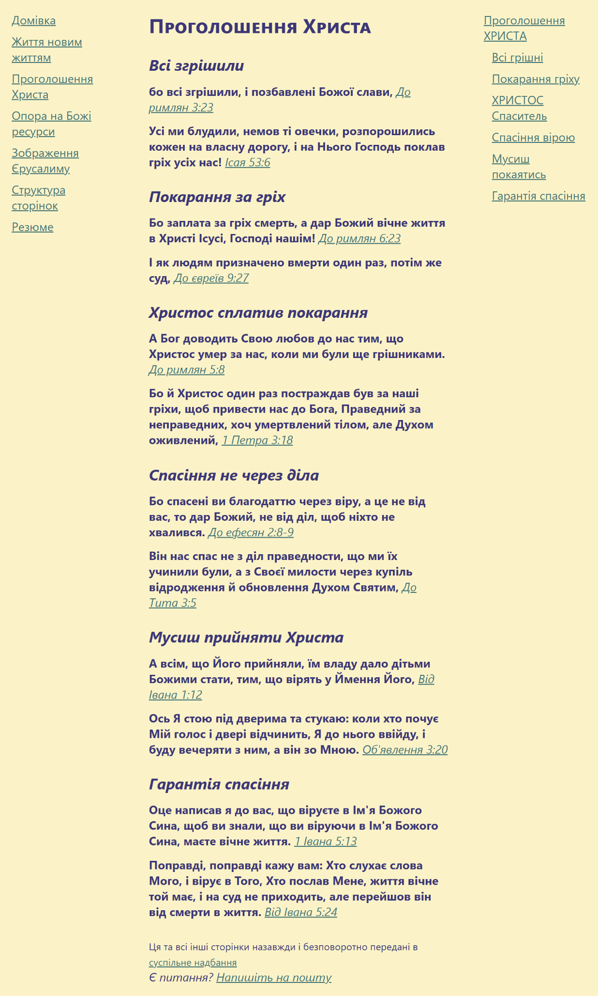

Рисунок 3.1 – Вигляд сторінки Проголошення Христа

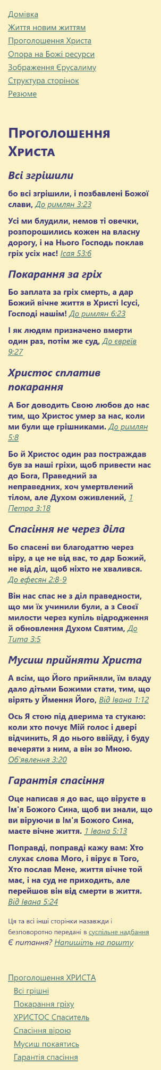

Рисунок 3.2 – Вигляд сторінки на телефоні

Сторінка Опора на Божі ресурси

*Код*

<!DOCTYPE html>

<html lang="en">

<head>

<meta charset="UTF-8" />

<meta name="viewport" content="width=device-width, initial-scale=1.0" />

<title>Опора на Божі ресурси</title>

<link rel="shortcut icon" href="../images/logo.svg" type="image/x-icon" />

<link rel="stylesheet" href="../css/global.css" />

</head>

<body>

<div id="page">

<nav>

<a href="./index.html" title="Домівка">Домівка</a>

<a href="./live.html" title="Життя новим життям">Життя новим життям</a>

<a href="./proclaim.html" title="Проголошення Христа"

>Проголошення Христа</a

>

<a href="./rely.html" title="Опора на Божі ресурси"

>Опора на Божі ресурси</a

>

<a href="./gallery.html" title="Зображення Єрусалиму"

>Зображення Єрусалиму</a

>

<a href="./structure.html" title="Структура сторінок"

>Структура сторінок</a

>

<a href="./resume.html" title="Резюме">Резюме</a>

</nav>

<main>

<section>

<h1 id="rely">Опора на Божі ресурси</h1>

<h2 id="HOLY_SPIRIT">Його Дух</h2>

<p>

<strong

>Чи не знаєте ви, що ви Божий храм, і Дух Божий у вас пробуває? </strong

><cite>

<a href="https://www.bible.com/uk/bible/compare/1CO.3.16"

>1 до коринтян 3:16</a

></cite

>

</p>

<p>

<strong

>А ми прийняли духа не світу, але Духа, що з Бога, щоб знати про

речі, від Бога даровані нам, </strong

><cite>

<a href="https://www.bible.com/uk/bible/compare/1CO.2.12"

>1 до коринтян 2:12</a

></cite

>

</p>

<h2 id="Power">Його Сила</h2>

<p>

<strong

>не бійся, з тобою бо Я, і не озирайсь, бо Я Бог твій! Зміцню Я

тебе, і тобі поможу, і правицею правди Своєї тебе Я підтримаю. </strong

><cite>

<a href="https://www.bible.com/uk/bible/compare/ISA.41.10"

>Ісая 41:10</a

></cite

>

</p>

<p>

<strong

>Я все можу в Тім, Хто мене підкріпляє, в Ісусі Христі. </strong

><cite>

<a href="https://www.bible.com/uk/bible/compare/PHP.4.13"

>До филип'ян 4:13</a

></cite

>

</p>

<h2 id="Faithfulness">Його Вірність</h2>

<p>

<strong

>Це милість Господня, що ми не погинули, бо не покінчилось Його

милосердя, нове воно кожного ранку, велика бо вірність Твоя! </strong

><cite>

<a href="https://www.bible.com/uk/bible/compare/LAM.3.22-23"

>Плач Єремії 3:22-23</a

></cite

>

</p>

<p>

<strong

>Бог не чоловік, щоб неправду казати, і Він не син людський, щоб

Йому жалкувати. Чи ж Він був сказав і не зробить, чи ж Він говорив

та й не виконає? </strong

><cite>

<a href="https://www.bible.com/uk/bible/compare/NUM.23.19"

>Числа 23:19</a

></cite

>

</p>

<h2 id="Peace">Його Мир</h2>

<p>

<strong

>Думку, оперту на Тебе, збережеш Ти у повнім спокої, бо на Тебе

надію вона покладає. </strong

><cite>

<a href="https://www.bible.com/uk/bible/compare/ISA.26.3"

>Ісая 26:3</a

></cite

>

</p>

<p>

<strong

>Покладіть на Нього всю вашу журбу, бо Він опікується вами! </strong

><cite>

<a href="https://www.bible.com/uk/bible/compare/1PE.5.7"

>1 Петра 5:7</a

></cite

>

</p>

<h2 id="Providence">Його Забезпечення</h2>

<p>

<strong

>Той же, Хто Сина Свого не пожалів, але видав Його за всіх нас, як

же не дав би Він нам із Ним і всього? </strong

><cite>

<a href="https://www.bible.com/uk/bible/compare/ROM.8.32"

>До римлян 8:32</a

></cite

>

</p>

<p>

<strong

>А мій Бог нехай виповнить вашу всяку потребу за Своїм багатством

у Славі, у Христі Ісусі. </strong

><cite>

<a href="https://www.bible.com/uk/bible/compare/PHP.4.19"

>До филип'ян 4:19</a

></cite

>

</p>

<h2 id="Help">Його допомога у спокусах</h2>

<p>

<strong

>Бо в чому був Сам постраждав, випробовуваний, у тому Він може й

випробовуваним помогти. </strong

><cite>

<a href="https://www.bible.com/uk/bible/compare/HEB.2.18"

>До євреїв 2:18</a

></cite

>

</p>

<p>

<strong

>Чим додержить юнак у чистоті свою стежку? Як держатиметься Твоїх

слів! Цілим серцем своїм я шукаю Тебе, не дай же мені заблудитися

від Твоїх заповідей! Я в серці своїм заховав Твоє слово, щоб мені

не грішити проти Тебе. </strong

><cite>

<a href="https://www.bible.com/uk/bible/compare/PSA.119.9-11"

>Псалми 119:9-11</a

></cite

>

</p>

</section>

<footer>

<small title="Інформація про авторське право">

Ця та всі інші сторінки назавжди і безповоротно передані в

<a

href="https://creativecommons.org/publicdomain/zero/1.0/"

title="Деталі ліцензії"

>суспільне надбання</a

>

</small>

<address>

Є питання?

<a href="./contact.html">Напишіть на пошту</a>

</address>

</footer>

</main>

<aside>

<a href="#rely">БОЖА Опора</a>

<a href="#HOLY_SPIRIT" class="sub_heading_link">СВЯТИЙ ДУХ</a>

<a href="#Power" class="sub_heading_link">БОЖА Сила</a>

<a href="#Faithfulness" class="sub_heading_link">БОЖА Вірність</a>

<a href="#Peace" class="sub_heading_link">БОЖИЙ Мир</a>

<a href="#Providence" class="sub_heading_link">БОЖЕ Забезпечення</a>

<a href="#Help" class="sub_heading_link">БОЖА Допомога</a>

</aside>

</div>

</body>

</html>

*Вигляд*

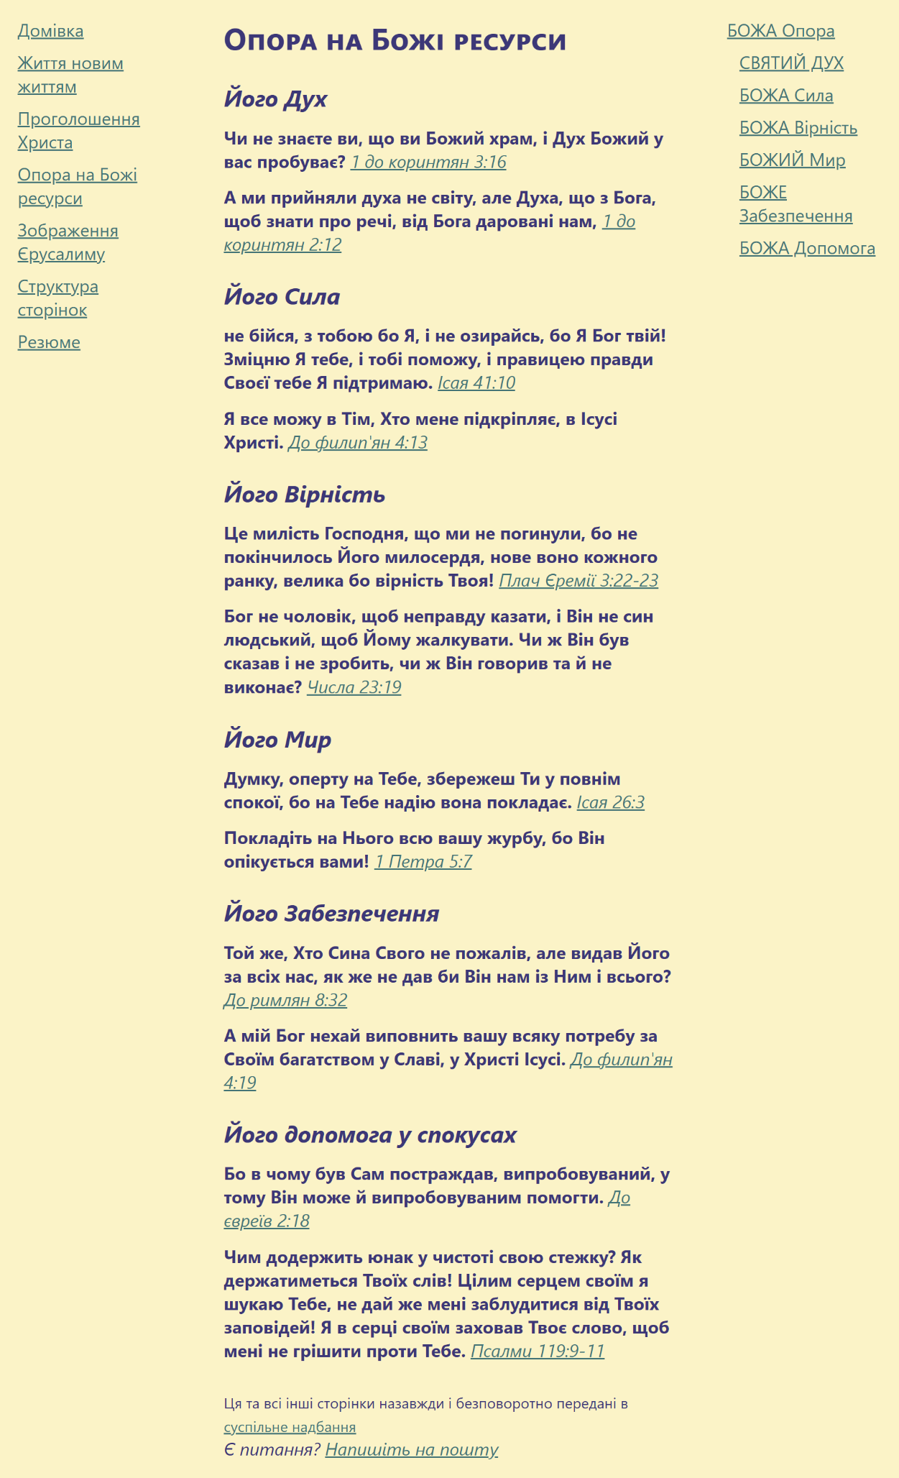

Рисунок 4.1 – Вигляд сторінки Опора на Божі ресурси

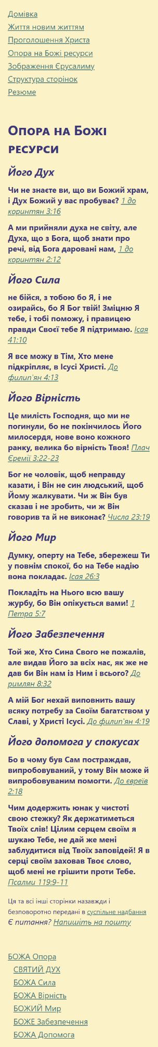

Рисунок 4.2 – Вигляд сторінки на телефоні

Сторінка Зображення Єрусалиму

*Код*

<!DOCTYPE html>

<html lang="en">

<head>

<meta charset="UTF-8" />

<meta name="viewport" content="width=device-width, initial-scale=1.0" />

<title>Зображення Єрусалиму</title>

<link rel="shortcut icon" href="../images/logo.svg" type="image/x-icon" />

<link rel="stylesheet" href="../css/global.css" />

</head>

<body>

<div id="page">

<nav>

<a href="./index.html" title="Домівка">Домівка</a>

<a href="./live.html" title="Життя новим життям">Життя новим життям</a>

<a href="./proclaim.html" title="Проголошення Христа"

>Проголошення Христа</a

>

<a href="./rely.html" title="Опора на Божі ресурси"

>Опора на Божі ресурси</a

>

<a href="./gallery.html" title="Зображення Єрусалиму"

>Зображення Єрусалиму</a

>

<a href="./structure.html" title="Структура сторінок"

>Структура сторінок</a

>

<a href="./resume.html" title="Резюме">Резюме</a>

</nav>

<main>

<section>

<h1 id="images">Зображення Єрусалиму</h1>

<img

src="../images/Jerusalem/1.jpg"

width="100%"

alt="Зображення природи навколо Єрусалиму, Ізраїль"

/>

<img

src="../images/Jerusalem/2.jpg"

width="100%"

alt="Зображення природи навколо Єрусалиму, Ізраїль"

/>

<img

src="../images/Jerusalem/3.jpg"

width="100%"

alt="Зображення природи навколо Єрусалиму, Ізраїль"

/>

<a

href="https://unsplash.com/s/photos/Jerusalem-nature?license=free&orientation=landscape"

>Джерело зображень</a

>

</section>

<footer>

<small title="Інформація про авторське право">

Ця та всі інші сторінки назавжди і безповоротно передані в

<a

href="https://creativecommons.org/publicdomain/zero/1.0/"

title="Деталі ліцензії"

>суспільне надбання</a

>

</small>

<address>

Є питання?

<a href="./contact.html">Напишіть на пошту</a>

</address>

</footer>

</main>

<aside>

<a href="#images">Зображення Єрусалиму</a>

</aside>

</div>

</body>

</html>

*Вигляд*

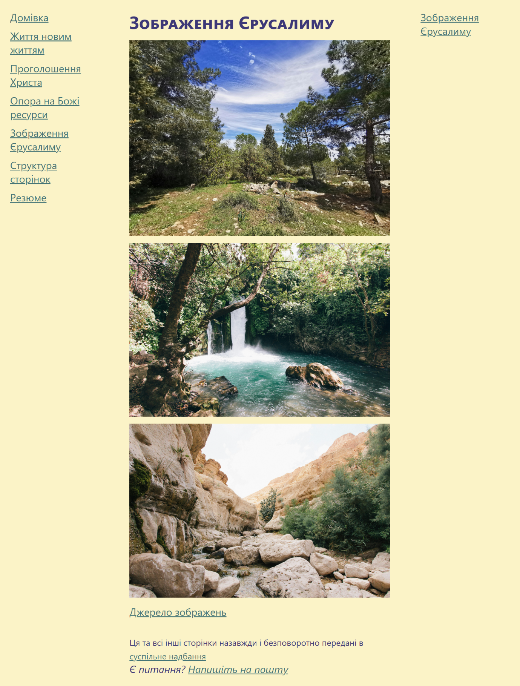

Рисунок 5.1 – Вигляд сторінки Зображень Єрусалиму

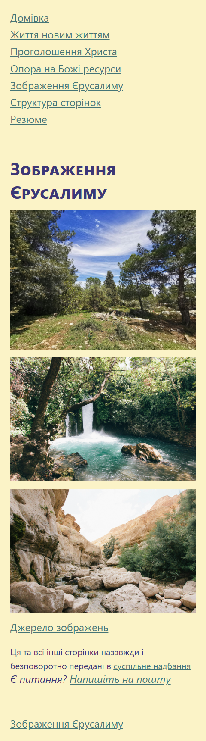

Рисунок 5.2 – Вигляд сторінки на телефоні

Сторінка Структура сторінок

*Код*

<!DOCTYPE html>

<html lang="en">

<head>

<meta charset="UTF-8" />

<meta name="viewport" content="width=device-width, initial-scale=1.0" />

<title>Структура сторінок</title>

<link rel="shortcut icon" href="../images/logo.svg" type="image/x-icon" />

<link rel="stylesheet" href="../css/global.css" />

</head>

<body>

<div id="page">

<nav>

<a href="./index.html" title="Домівка">Домівка</a>

<a href="./live.html" title="Життя новим життям">Життя новим життям</a>

<a href="./proclaim.html" title="Проголошення Христа"

>Проголошення Христа</a

>

<a href="./rely.html" title="Опора на Божі ресурси"

>Опора на Божі ресурси</a

>

<a href="./gallery.html" title="Зображення Єрусалиму"

>Зображення Єрусалиму</a

>

<a href="./structure.html" title="Структура сторінок"

>Структура сторінок</a

>

<a href="./resume.html" title="Резюме">Резюме</a>

</nav>

<main>

<section>

<h1 id="structure">Структура сторінок</h1>

<table>

<tr>

<td>Панель навігації <code>nav</code></td>

</tr>

<tr>

<td>Основний вміст <code>main</code></td>

</tr>

<tr>

<td>Нижній колонтитул <code>footer</code></td>

</tr>

</table>

</section>

<footer>

<small title="Інформація про авторське право">

Ця та всі інші сторінки назавжди і безповоротно передані в

<a

href="https://creativecommons.org/publicdomain/zero/1.0/"

title="Деталі ліцензії"

>суспільне надбання</a

>

</small>

<address>

Є питання?

<a href="./contact.html">Напишіть на пошту</a>

</address>

</footer>

</main>

<aside>

<a href="#structure">Структура</a>

</aside>

</div>

</body>

</html>

*Вигляд*

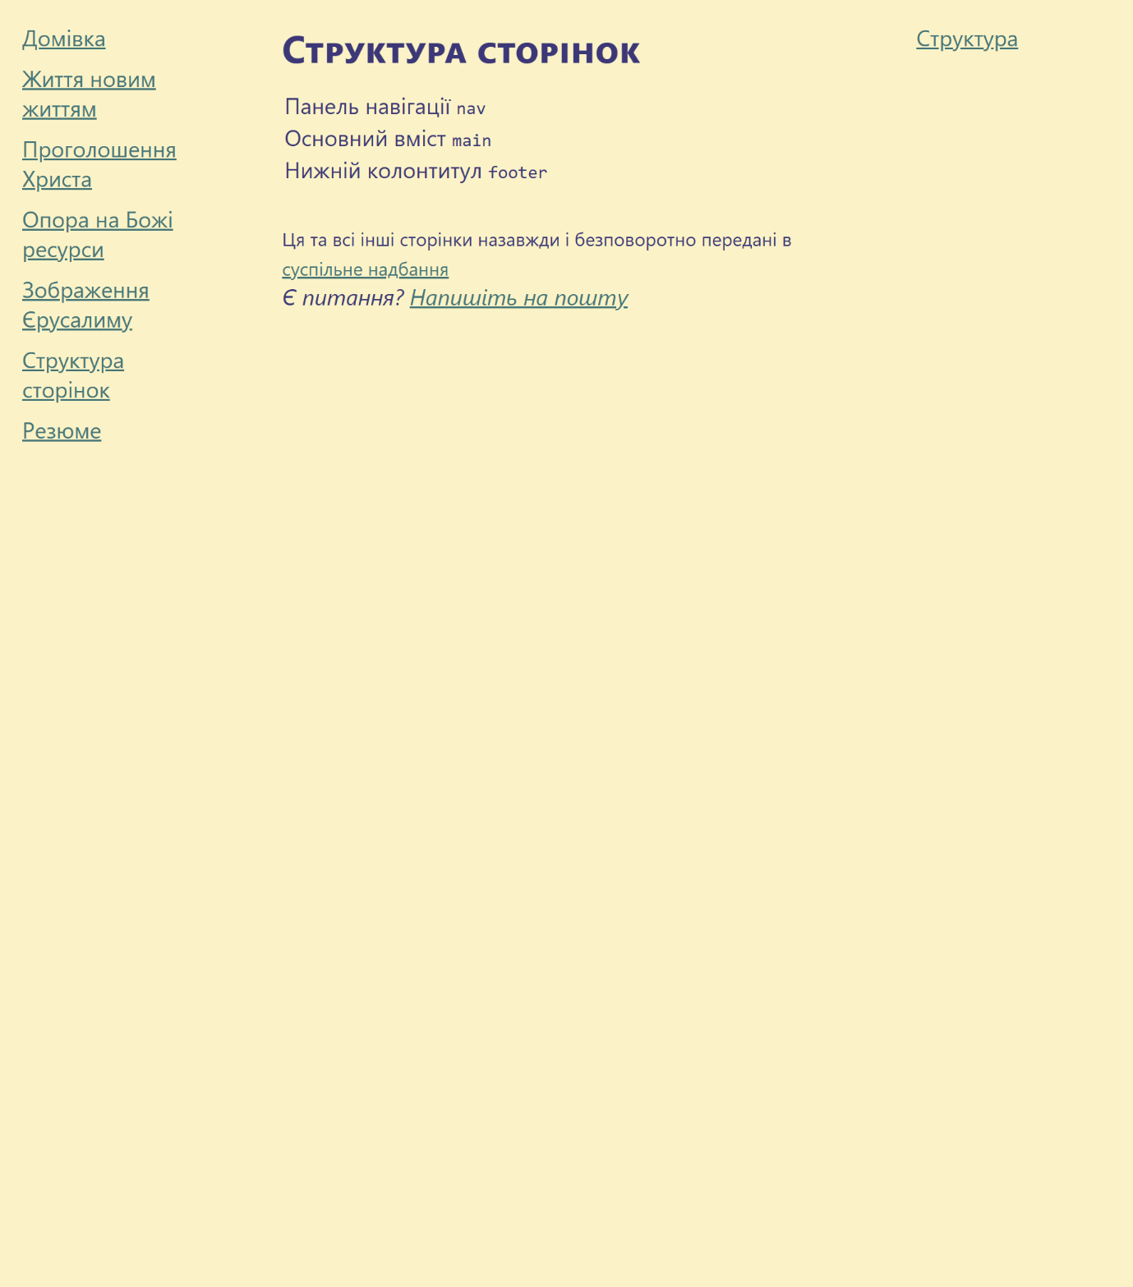

Рисунок 6.1 – Вигляд сторінки Структура сторінок

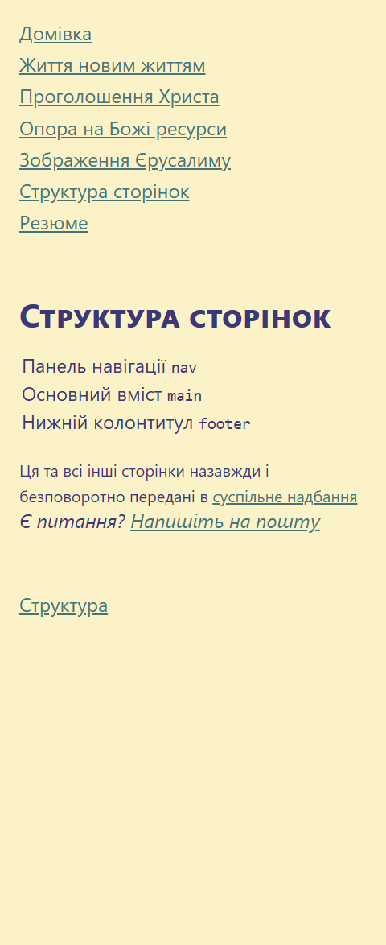

Рисунок 6.2 – Вигляд сторінки на телефоні

Сторінка Резюме

*Код*

<!DOCTYPE html>

<html lang="en">

<head>

<meta charset="UTF-8" />

<meta name="viewport" content="width=device-width, initial-scale=1.0" />

<title>Резюме</title>

<link rel="shortcut icon" href="../images/logo.svg" type="image/x-icon" />

<link rel="stylesheet" href="../css/global.css" />

</head>

<body>

<div id="page">

<nav>

<a href="./index.html" title="Домівка">Домівка</a>

<a href="./live.html" title="Життя новим життям">Життя новим життям</a>

<a href="./proclaim.html" title="Проголошення Христа"

>Проголошення Христа</a

>

<a href="./rely.html" title="Опора на Божі ресурси"

>Опора на Божі ресурси</a

>

<a href="./gallery.html" title="Зображення Єрусалиму"

>Зображення Єрусалиму</a

>

<a href="./structure.html" title="Структура сторінок"

>Структура сторінок</a

>

<a href="./resume.html" title="Резюме">Резюме</a>

</nav>

<main>

<section>

<h1 id="resume">Резюме</h1>

<h2 id="contents">Зміст резюме</h2>

<ul>

<li><a href="#introduction">Загальне</a></li>

<li><a href="#education">Освіта</a></li>

<li><a href="#skills">Навички</a></li>

</ul>

<h2 id="table">Табличка з коротким резюме</h2>

<table border="1">

<tr>

<th id="introduction" colspan="3">Загальна інформація</th>

</tr>

<tr>

<td>

<img

src="../images/resume_photo.jpeg"

width="100%"

alt="Фото картка"

/>

</td>

<td colspan="2">

<ul>

<li><em>ПІБ: </em>Онищенко Олег Антонович</li>

<li><em>Дата народження: </em>21.09.2005</li>

<li>

<em>Адреса: </em>Запоріжжя, Запорізька область, Україна

</li>

<li><em>Контактний телефон: </em>+380680077147</li>

<li><em>Електронна пошта: </em>seesmwork@gmail.com</li>

</ul>

</td>

</tr>

<tr>

<th id="education" colspan="3">Освіта</th>

</tr>

<tr>

<td>Назва закладу</td>

<td>Дата початку</td>

<td>Дата завершення</td>

</tr>

<tr>

<td>Запорізька гімназія №47</td>

<td>Вересень 2011</td>

<td>Травень 2022</td>

</tr>

<tr>

<th id="skills" colspan="3">Навички</th>

</tr>

<tr>

<td>Назва</td>

<td>Рівень</td>

<td>Посилання</td>

</tr>

<tr>

<td>Nuxt</td>

<td>Ознайомчий</td>

<td>

<a href="https://nuxt.com/docs/getting-started/installation"

>Документація</a

>

</td>

</tr>

<tr>

<td>Astro</td>

<td>Ознайомчий</td>

<td>

<a href="https://docs.astro.build/en/getting-started/"

>Документація</a

>

</td>

</tr>

<tr>

<td>HTML</td>

<td>Практичний</td>

<td>

<a href="https://developer.mozilla.org/en-US/docs/Web/HTML"

>Документація</a

>

</td>

</tr>

<tr>

<td>CSS</td>

<td>Практичний</td>

<td>

<a href="https://developer.mozilla.org/en-US/docs/Web/CSS"

>Документація</a

>

</td>

</tr>

<tr>

<td>JS</td>

<td>Початковий</td>

<td>

<a

href="https://developer.mozilla.org/en-US/docs/Web/JavaScript"

>Документація</a

>

</td>

</tr>

<tr>

<td>Python</td>

<td>Практичний</td>

<td><a href="https://docs.python.org/3/">Документація</a></td>

</tr>

<tr>

<td>R</td>

<td>Ознайомчий</td>

<td>

<a href="https://www.r-project.org/help.html">Допомога</a>

</td>

</tr>

</table>

</section>

<footer>

<small title="Інформація про авторське право">

Ця та всі інші сторінки назавжди і безповоротно передані в

<a

href="https://creativecommons.org/publicdomain/zero/1.0/"

title="Деталі ліцензії"

>суспільне надбання</a

>

</small>

<address>

Є питання?

<a href="./contact.html">Напишіть на пошту</a>

</address>

</footer>

</main>

<aside>

<a href="#resume">Резюме</a>

<a href="#contents" class="sub_heading_link">Зміст</a>

<a href="#table" class="sub_heading_link">Табличка</a>

</aside>

</div>

</body>

</html>

*Вигляд*

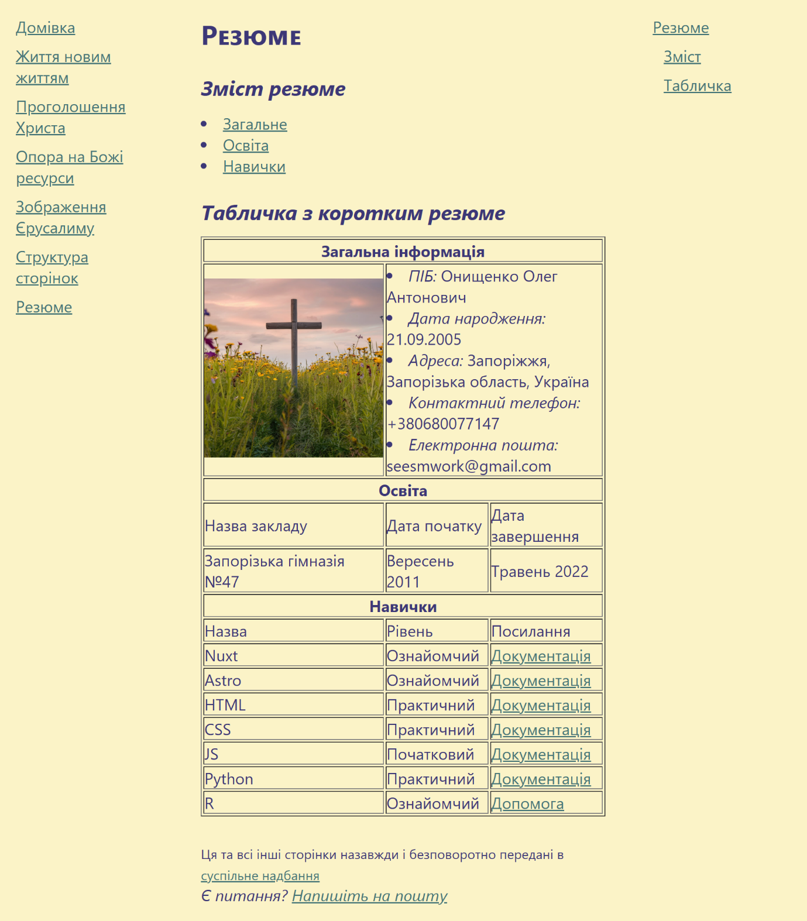

Рисунок 7.1 – Вигляд сторінки Резюме

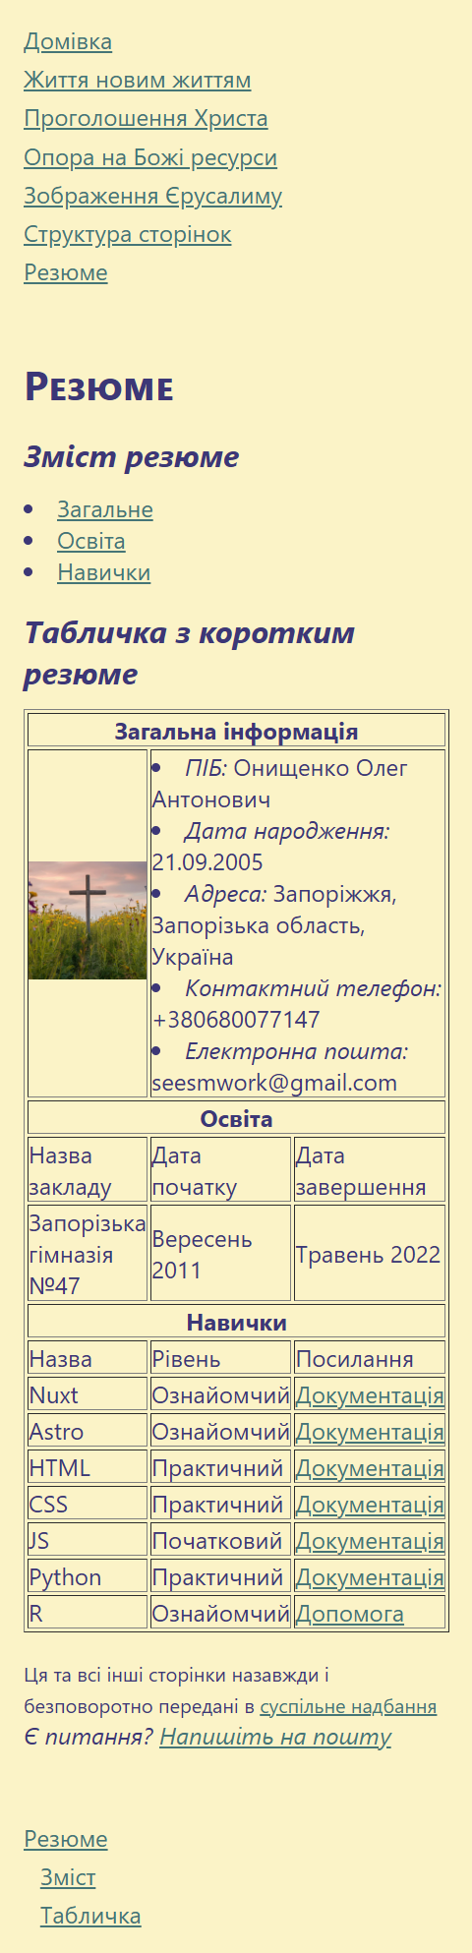

Рисунок 7.2 – Вигляд сторінки на телефоні

Сторінка Контакти

*Головне*

<style>

table tr td:nth-child(1) {

vertical-align: top;

font-weight: 500;

width: 27%;

}

table input,

table textarea,

table select {

background: inherit;

border: 0.1rem solid #457577;

padding: 0.3rem;

margin-left: 0.3rem;

margin-bottom: 0.3rem;

width: 100%;

font-family: inherit;

}

<table>

<form method="post">

<tr>

<td>

<label for="user_name_input">Імʼя</label>

</td>

<td>

<input

type="text"

name="user_name"

id="user_name_input"

placeholder="Сюди ваше імʼя..."

required

/>

</td>

</tr>

<a href="./contact.html">Напишіть на пошту</a>

</address>

*Код*

<!DOCTYPE html>

<html lang="en">

<head>

<meta charset="UTF-8" />

<meta name="viewport" content="width=device-width, initial-scale=1.0" />

<title>Контакти</title>

<link rel="shortcut icon" href="../images/logo.svg" type="image/x-icon" />

<link rel="stylesheet" href="../css/global.css" />

<style>

table tr td:nth-child(1) {

vertical-align: top;

font-weight: 500;

width: 27%;

}

table input,

table textarea,

table select {

background: inherit;

border: 0.1rem solid #457577;

padding: 0.3rem;

margin-left: 0.3rem;

margin-bottom: 0.3rem;

width: 100%;

font-family: inherit;

}

table input:hover,

table textarea:hover,

table select:hover {

border: 0.1rem solid #077;

}

table label {

cursor: pointer;

}

</style>

</head>

<body>

<div id="page">

<nav>

<a href="./index.html" title="Домівка">Домівка</a>

<a href="./live.html" title="Життя новим життям">Життя новим життям</a>

<a href="./proclaim.html" title="Проголошення Христа"

>Проголошення Христа</a

>

<a href="./rely.html" title="Опора на Божі ресурси"

>Опора на Божі ресурси</a

>

<a href="./gallery.html" title="Зображення Єрусалиму"

>Зображення Єрусалиму</a

>

<a href="./structure.html" title="Структура сторінок"

>Структура сторінок</a

>

<a href="./resume.html" title="Резюме">Резюме</a>

</nav>

<main>

<section>

<h1 id="contact">Контакти</h1>

<p>Для отримання відповіді, будь ласка, заповніть форму:</p>

<table>

<form method="post">

<tr>

<td>

<label for="user_name_input">Імʼя</label>

</td>

<td>

<input

type="text"

name="user_name"

id="user_name_input"

placeholder="Сюди ваше імʼя..."

required

/>

</td>

</tr>

<tr>

<td>

<label for="user_email_input">Пошта</label>

</td>

<td>

<input

type="email"

name="user_email"

id="user_email_input"

placeholder="Сюди вашу адресу електронної пошти..."

required

/>

</td>

</tr>

<tr>

<td>

<label for="user_topic_select">Тема</label>

</td>

<td>

<select name="user_topic" id="user_topic_select">

<option value="none" selected disabled hidden>

Сюди вашу тему...

</option>

<option value="question">Питання</option>

<option value="suggestion">Пропозиція</option>

</select>

</td>

</tr>

<tr>

<td>

<label for="user_message_input">Повідомлення</label>

</td>

<td>

<textarea

name="user_message"

id="user_message_input"

rows="7"

placeholder="Сюди ваше повідомлення..."

required

style="resize: none"

></textarea>

</td>

</tr>

<tr>

<td colspan="2">

<input

type="submit"

name="submit_button"

id="submit_button"

value="Надіслати"

style="font-weight: 500"

/>

</td>

</tr>

</form>

</table>

</section>

<footer>

<small title="Інформація про авторське право">

Ця та всі інші сторінки назавжди і безповоротно передані в

<a

href="https://creativecommons.org/publicdomain/zero/1.0/"

title="Деталі ліцензії"

>суспільне надбання</a

>

</small>

<address>

Є питання?

<a href="./contact.html">Напишіть на пошту</a>

</address>

</footer>

</main>

<aside>

<a href="#contact">Контакти</a>

</aside>

</div>

</body>

</html>

*Вигляд*

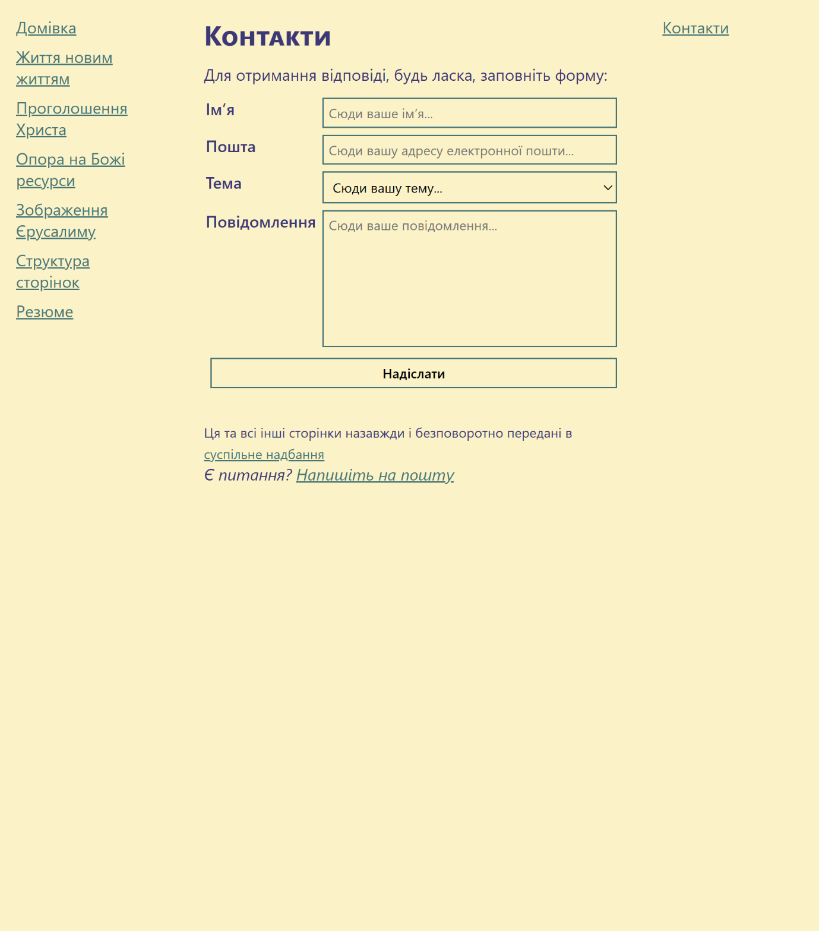

Рисунок 8.1 – Вигляд сторінки Контактів

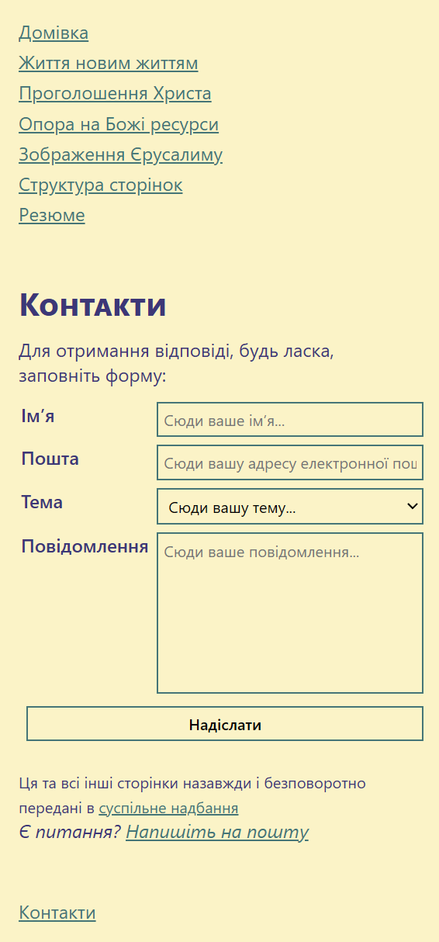

Рисунок 8.2 – Вигляд сторінки на телефоні

Питання

Тег для додавання JavaScript до HTML

Тег *script*: [джерело](https://www.w3schools.com/js/js_whereto.asp#:~:text=In%20HTML%2C%20JavaScript%20code%20is%20inserted%20between%20%3Cscript%3E%20and%20%3C/script%3E%20tags.)

<body>

<script src="./main.js" />

</body>

Основні конструкції JavaScript

Кожне оголошення має закінчуватись крапко-комою ;

console.log("**ІСУС Є ГОСПОДЬ**");

Коментарі однорядкові позначаються *//*, багаторядкові */* */*

// Однорядковий коментар

/*

Слава **ІСУСУ ХРИСТУ**

СВЯТОМУ ГОСПОДУ БОГУ ВСЕМОГУТНЬОМУ

Навіки вічні: АМІНЬ

*/

Оператори визначаються С-подібним синтаксисом:

var three = 3;

var seven = 7;

var ten = three + seven;

alert(`${seven} plus ${three} equals ${ten}`);

Змінні задаються ключовими словами var, let, або const:

var глобальна_змінна = 3;

let локальна_змінна = 7;

const константна_змінна = 12;

Арифметичні оператори працюють як у С:

console.log(3+7); // 10

console.log(12-7); // 5

console.log(3*4); // 12

console.log(12/4); // 3

console.log(12%10); // 2

console.log(2++); // 3

console.log(8--); // 7

Так само і оператори присвоєння:

var twelve = 11;

twelve += 1;

[Джерело](https://dev.to/dillionmegida/syntax-and-basic-constructs-65#:~:text=scripts%20are%20used.-,Syntax%20and%20Basic%20Constructs,-1.%20Every%20statement)

Ієрархія об’єктів документа HTML

Ієрархія об’єктів документу така:

window > document (тег html) > head

head > meta, title

body > header, section, aside, footer

[Джерело](https://stackoverflow.com/questions/30941087/whats-the-hierarchy-of-a-typical-html-document#:~:text=window%20%3E%20document%20%3E%20head/body%20etc), [інше](https://css-tricks.com/snippets/html/html5-page-structure/)

Основні властивості та методи об’єкта window

Об’єкт *window* вказує на відкрите вікно браузера. Якщо документ має елементи *iframe*, для них теж створюються об’єкти *window*. [Джерело](https://www.w3schools.com/jsref/obj_window.asp#:~:text=Next%20%E2%9D%AF-,Window%20Object,-The%20window%20object)

Властивості об’єкту *window*:

* window.document – представляє відкритий у вікні документ HTML
* window.console – повертає об’єкт консолі вікна
* window.closed – повертає *True* якщо вікно закрите
* window.localStorage – дає можливість локально зберігати дані
* window.name – повертає або визначає назву вікна
* window.self – дає поточний статус вікна
* window.navigator – повертає об’єкт браузера з його можливостями

Методи об’єкту *window*:

* window.open() – відкриває нове вікно або вкладку браузера
* window.close() – закриває поточне вікно або вкладку
* window.alert() – виводить повідомлення користувачеві
* window.prompt() – питає дані у користувача
* window.confirm() – питає підтвердження у користувача
* window.resizeTo() – змінює розмір вікна на зазначений
* window.stop() – припиняє завантаження вікна

[Джерело](https://www.geeksforgeeks.org/window-object-in-javascript/)

Основні властивості та методи об’єкта document

Документ HTML стає об’єктом *document* при завантаженін у браузер. Цей об’єкт є кореневим елементом документу та властивістю об’єкта *window*. До об’єкту *document* можна мати доступ через window.document або просто document. [Джерело](https://www.w3schools.com/jsref/dom_obj_document.asp#:~:text=Next%20%E2%9D%AF-,The%20Document%20Object,-When%20an%20HTML)

Методи об’єкта document:

* getElementById(id) – повертає елемент із зазначеним id
* createElement(tag_name) – робить новий HTML елемент
* appendChild(node) – додає вузол останнім елементом

Властивості об’єкта document:

* title – назва документу
* URL – посилання на документ
* body – елемент body
* head – елементи head
* documentElement – елемент html
* doctype – повертає Document Type Declaration (*DTD* або *Оголошення типу документу*)

[Джерело](https://www.tutorialspoint.com/javascript/javascript_document_object.htm)

Події при обробці даних форми HTML

Обробити подію даних форми можна так:

form.onsubmit = (e) => {

e.preventDefault();

new FormData(form);

};

Або так:

form.onformdata = async (e) => {

const fd = e.formData;

const res = await fetch(url, {body: fd});

};

[Джерело](https://stackoverflow.com/questions/64199192/whats-the-purpose-of-the-formdata-event-when-handling-form-submit-with-javascri#:~:text=g.%20in%20the-,MDN%20docs)%3A,-form.onsubmit)

Поняття події

Коли щось стається з HTML елементами: натискання на кнопку, зміна вмісту поля введення, завантаження сторінки, тощо. [Джерело](https://www.w3schools.com/js/js_events.asp)

Доступ до властивостей форми

Отримати доступ до властивостей форми можна так:

<form id="target_form" action="./form_handler.php">

var target_form = document.querySelector("#target_form");

var action = target_form.getAttribute("action");

console.log(action);

[Джерело](https://stackoverflow.com/questions/16087018/get-action-of-submitted-form" \l ":~:text=getAttribute%20method%3A)

Вміст масиву elements

Елементи керування формою: поля введення, кнопки, тощо.

Отримання доступу до об’єктів форми

Отримати доступ до елементів форми можна так:

<form id="target_form">

<input type="text" name="target_input">

var form = document.querySelector("#target_form");

var input_field = form.elements.namedIted("target_input");

console.log(input_field);

[Джерело](https://stackoverflow.com/questions/2435525/best-practice-access-form-elements-by-html-id-or-name-attribute#:~:text=by%20name%20attribute-,Example%3A,-%3Cform%20id%3D)